五、读图题（共15分）
1、根据右边的地层发育平面图，判断该褶皱的类型，并对该褶皱特征进行简要描述（5分）。

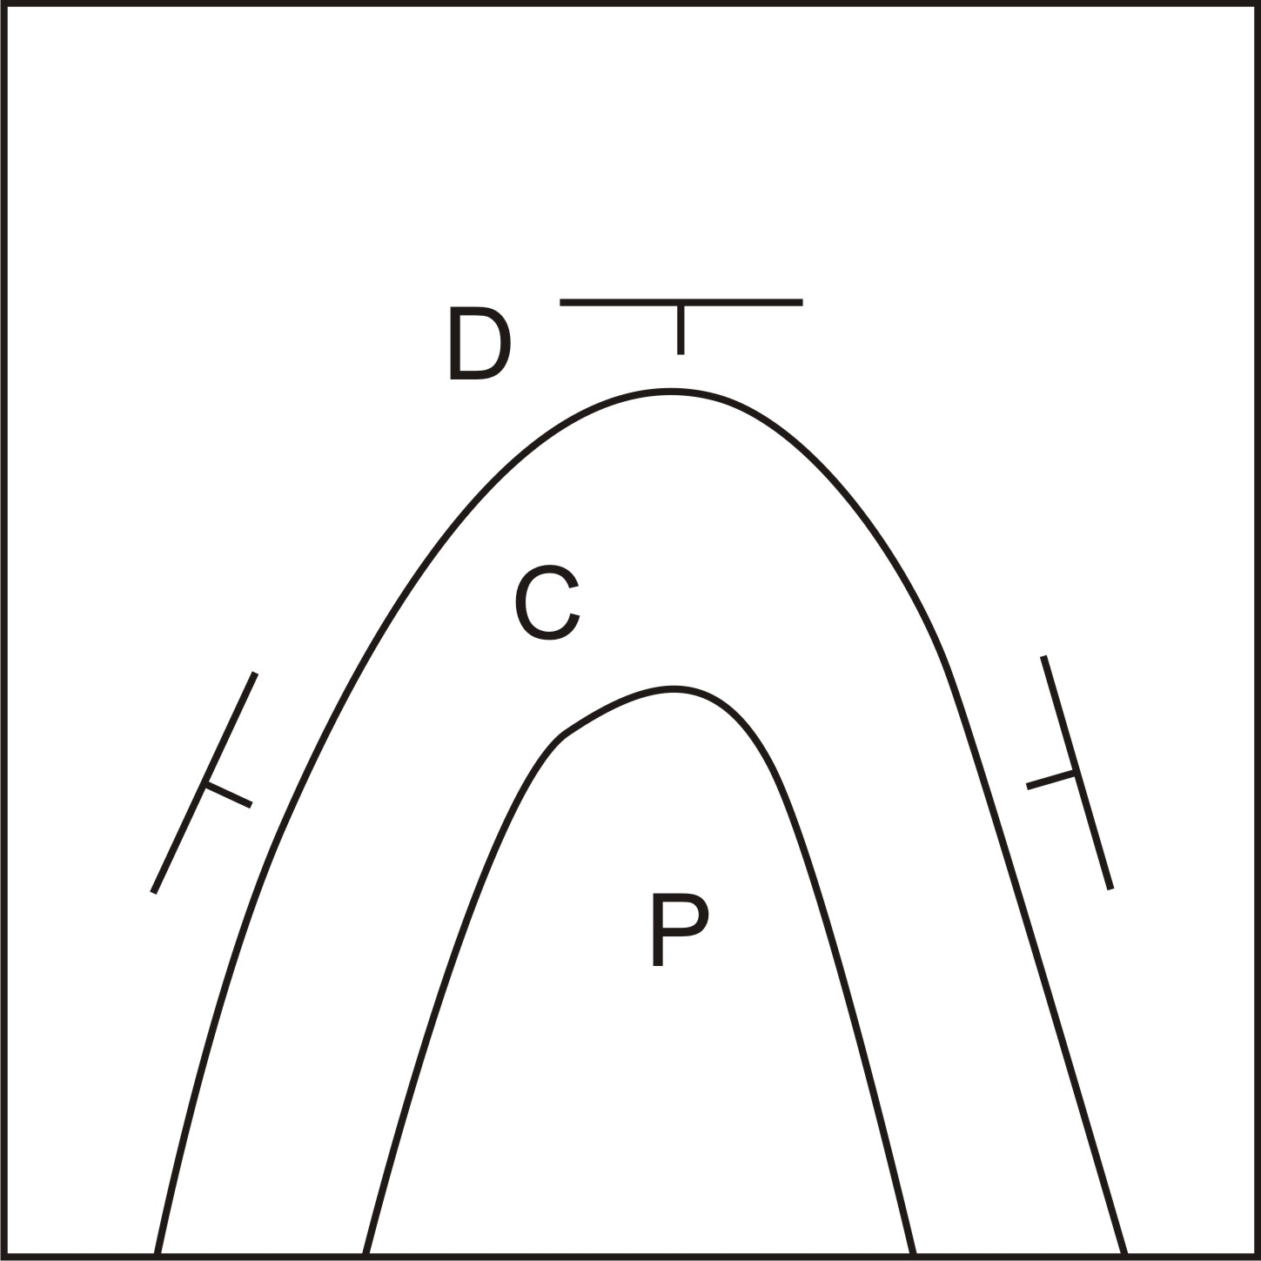

2、阅读下面的青松山地区地质剖面图，指出图中各地层间的接触关系，简要描述图中存在的构造现象。（10分）
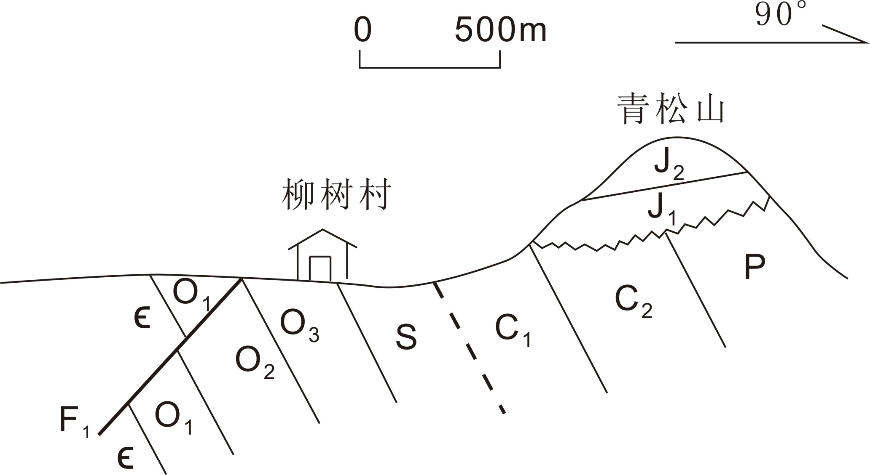
1、根据右边的地层发育平面图，判断该褶皱的类型，并对该褶皱特征进行简要描述（5分）。
答：（1）该褶皱为向斜，判断依据是核部地层新，翼部地层老的关系。（2分）
（2）该向斜，核部地层为二叠系，翼部地层为石炭系和泥盆系。该向斜的轴面产状为直立，两翼倾向相反，且倾角近于相等。该向斜的枢纽产状为向一端倾伏，两翼岩层走向发生弧形合围，合围的尖端指向枢纽的倾伏方向。（3分）

2、阅读下面的青松山地区地质剖面图，指出图中各地层间的接触关系，简要描述图中存在的构造现象。（10分）
答：（1）该地区地层有3种接触方式：整合接触、平行不整合接触、角度不整合接触；（2分）①其中，寒武系、下奥陶统、中奥陶统、上奥陶统、志留系，下石炭统、上石炭统、二叠系之间，以及下侏罗统与上侏罗统之间，为整合接触；（1分）②志留系与下石炭统之间，为平行不整合接触；（1分）③上石炭统与下侏罗统之间，以及二叠系与下侏罗统之间，为角度不整合接触；（1分）
（2）在柳树村西边，发育有一个逆断层。（1分）
①断层存在的依据是，柳树村西部的地表出露的地层缺失了中奥陶统，从寒武系、下奥陶统直接到上奥陶统。（1分）
②另外，根据剖面图可知，断层上盘，发育了寒武系和下奥陶统，断层的下盘，发育了寒武系、下奥陶统、中奥陶统，且上盘中，寒武系地层直接覆盖在下盘的奥陶系地层之上，反映出断层上盘相对上升，为逆断层。（2分）
③根据断层切穿了最新的地层为中奥陶统，未被该断层切穿的最老的地层为上奥陶统，因此判断该断层形成的时代为中奥陶世至晚奥陶世之间。（1分）

